**Tema: Köp susakly ekskawatorlaryň ulanylýan ýerleri.**

**Meýilnama.**

1. Köp susakly ekskawatorlaryň ulanylýan ýerleri.

2. Köp susakly ekskawatorlaryň görnüşleri.

3. Olaryň ukyp häsiýetnamalary.

Köp susakly ekskawatoryň ulanylýan ýerleri we görnüşleri.

Köp susakly ekskawatorlar özüniň iş enjamlary bilen iş gurallarynyň hereket edýän ugry we susagynyň göwrümi bilen tapawutlanýarlar. Bu ekskawatorlar iş gurallary boýunça öz arasynda aşaky görnüşlere bölünýärler: Zynjyrly, rotorly iş enjamly ekskawator, ýörite iş enjamly (meselem frezaly)

Iş organlarynyň ugry boýunça ekskawatorlar 2 topara bölünýärler:

1. Dikligine gazýan ekskawatorlar
2. Keseligine gazýan ekskawatorlar
3. Dikligine gazýan ekskawatorlar diýip, gazýan enjamlarynyň ugryna ekskawatoryň hereketiniň gabat gelmeginde aýdylýar.
4. Keseligine gazýan ekskawatoryň gazýan enjamlary ekskawatoryň hereketine perpendikulýar ýa-da keseligine gabat gelýär. Bu ekskawatorlar aýlanýan akskawatorlardyr. Ýagny ekskawatoryň enjamy aýlanyp bilýär.

Dikligine gazýan ekskawatorlar diýip garym (tranşeý) ýa-da çukur gazýan ekskawatorlara diýilýär. Olar zynjyrly ýa-da tigirli bolup bilýärler. Bu ekskawatorlaryň gazýan çukurynyň ini 0,15÷2,0 m bolup, çuňlugy 1,2÷8,0 metre deňdir. Zynjyr bilen gazýan ekskawatoryň zynjyry aýlaw görnüşde birleşdirilen we oňa belli bir aralykda susak goýulandyr ýa-da ýörite süpüriji enjam asylandyrdyr . Zynjyrly ekskawator keseligine gazýar. Olar ýörite demir ýolyň üstünde gurnalan görnüşde hem bolýarlar. Bu ekskawatorlar ýörite dag magdanlaryny we kanallary arassalamak üçin ulanylýar. Seredilen ekskawatorlar ýeri işlände öz duran ýerinden ýokaryk we aşak işläp bilýärler.

Keseligine gazýan ekskawatorlar aýlanýan we aýlanmaýan görnüşli bolýärlar. Rotor görnüşli ekskawator diňe tranşeý ýa-da çukur gazmaga ýaramlydyr. Rotor görnüşli çukur gazýan ekskawatoryň esasy enjamy, rotor bolup rotoryň dişine ýörite dişli susak oturdylandyr. Bu ekskawatoryň zynjyrlylara seredeniňde tapawudy: P.T.K.-sy ýokarydyr we ýokary öndürijilikli bolup, çukurlary gazmak üçin ulanylýar. Bu ekskawatoryň enjamlary özünde asylgy ýa-da ýörite tirkegli bolýar. Rotor görnüşli karýerde işleýän ekskawatoryň karýerde işlemek bilen esasy işleýän enjamy rotordyr. Rotoryň diametri 1,8÷18 metr bolup bilýär. Bu ekskawator topragyň II-III Categoriýasynda işläp bilýärler. Bu ekskawatorlaryzygider işläp ,özi ýöreýän ýer işlerinde ulanylýan maşyndyr. Munuň iş enjamlary bir wagtyň özünde topragy gazýar we ony belli bir aralyga äkidýär. Maşynyň yzygider gazmagy netijesinde bir susakly ekskawator bilen deňeşdirilende maşynyň hemme iş organlary bir wagtda işleýärler. Köp susakly yzygider işleýän maşynyň öndürijiligi ýokary bolýar hem-de udel görkezijisi hem uludyr. Köp susakly ekskawatoryň harplar bilen belgilenilişi: ETS-165 (16-gazýan çuňlugy, dm, 5-modeliň yzygiderliligi), ETS-tranşeý gazýan zynjyrly ekskawator, EM-keseligine gazýan zynjyrly ekskawator, EM-201 (20-susagyň göwrümi ℓ. 1-modeliň yzygiderliligi) ETR-tranşeý gazýan rotorly ekskawator, ETR-204 (20-gazýan çuňlugy. dm, 4-modeliň yzygider sany ) , ER-radial gazýan ekskawator (okly) ER-1001 (100-susagynyň göwrümi ℓ) –1 model yzygiderliligi), ETS-tranşeý gazýan zynjyrly ekskowatorlar turbalary geçirmek üçin ulanylýar. EM-keseligine gazýan zynjyrly ekskowatorlar esasan peýdaly magdanlary gazmak , kanalyň düýbini arassalamak , kanalyň ýokarky we aşaky böleklerini arassalamak üçin; ETR-tranşeý rotorly ekskawatorlar tranşeý gazmak üçin ulanylýar. ER-radius gazýan ekskawatorlar karýerlerde gazylyp alynýan magdanlary almakda, kanallary özleşdirmekde ulanylýar. ETS-tranşeý gazýan zynjyrly ekskawatoryň gazýan ini 0,5÷1,2m, çuňlugy 4metrden ýokarydyr. Topragyň Categoriýasy I-III. ETR- tranşeý rotorni ekskawatoryň gazýan ini 0,8÷2,5, çuňlygy 2,5m, topragy I-IV Categoriýaly, eger-de doň toprak bolsa gazýan çuňlygy 0,5 metrdir. Köp susakly ekskawatorlar önümçilikde açyk dag magdanlaryny gazmakda hem-de gurluşykda giňden ulanylýar. Köp susakly ekskawatoryň bir susakly ekskawatordan tapawudy bu maşyn ýörite enjamlaşdyrylandyr, onuň gurluşy ulanylsa baglylykda biri-birinden tapawutlanýar. Köp susakly ekskawatoryň gurluşy dürli-dürlidir, çylşyrymly kompleks mehanizmler, metal gurluşlar, elektromehanik enjamlary, dolandyryjy barlaýyş ulgamy sistemasy döwrebaplaşdyrylandyr. Onuň giňden ulanylýan ýerleri: gazylyp alynýan peýdaly magdanlaryň üstündäki gerekmejek jynslary aýyrmak işleri, gazylyp alynan işler üçin, dag magdanlaryny gazyp alýan senagatda, gurluşykda we ýörite işleri ýerine ýetirmekde giňden ulanylýar.

# Köp susakly ekskawatoryň toparlara bölünişi 4-nji tablisada görkezilendir.

**Tabl. 4 .1.**

|  |  |  |  |  |  |
| --- | --- | --- | --- | --- | --- |
| Ady | **Ekskawatoryň görnüşi** | **Öndürijiligi**  **m3/**  **sag.** | **Susagy (çalşyr-ýan) iş enjamy** | **Ýöreýän enjamy** | **Güýç berýän enjamlary** |
| Köp susakly ekskowa-torlar | Rotorly:  Gazylyp alynýan peýdaly magdanlaryň üstündäki gerek-mejek jynslary aýyrmak işleri üçin (ER) | 630 –10000 | Grawitasion (merkeze ymtylýan) rotor iş enjamly | Zynjyrly relsde ýöreýän | Elektrik, dizel-elektrik dizel-gidrawliki, elektro-gidrawliki |
| Gazyp alýan (ERP) ýa-da  (ER-D) | 630-10000 | Grawitasion (merkeze ymtylýan) rotor iş enjamly | Zynjyrly relsde ýöreýän | Elektrik, dizel- elektrik dizel-gidrawliki, elektro-gidrawliki |
| -Zynjyrly halkaly;  -Zynjyrly | 640-660 | Zynjyrly iş enjamly | Relisde, rels-zynjyrly ädimläp ýöreýän | Elektrik, dizel- elektri dizel-gidrawliki, elektro-gidrawliki |
| -Relsde ýöreýän | 1350-9300 | Grawitasion (merkeze ymtylýan) rotor iş enjamly |

Köp susakly ekskawatorlar aşakdaky görnüşleri bilen tapawutlanýar:

-ulanylyşy: karýerlerde, gurluşykda we ýörite ýerlerde ulanylýar.

-iş enjamlary boýunça : zynjyrly, süpürip äkidýän susakly, rotorly, kesýän köwuşli, susaksyz kesýän iş enjamly görnüşlerde bolýar.

Maksimal nazary öndürijiligi – kiçi (630 m3/sag. çenli) kuwwatly ,ortaça (2500m3/sag. çenli) ,uly (5000m3/sag) kuwwatly, (10000m3/sag çenli) ýokary kuwwatly .

- gazýan ugry: -ýokarsyndan gazýar, aşagyndan gazýar we ýokarsyndan -aşagyndan gazýar.

**Gazýan iş enjamlarynyň hereketiniň häsiýetnamasy:**

- uzynlygyna gazýar, onuň işläp ýöreýän ugry gazýan ugruna gabat gelýär.

- keseligine gazýan, onuň iş hereketiniň ugry (rotor, zynjyrly süpürip äkidýän) gazýan ugryna perpendikulýar bolýar.

- radial gazýan, Onuň iş enjamlary (rotor, zynjyrly susak) ýokarky gazýan enjamlary, maşyna baglylykda aýlanýar.

Açyk dag magdanlaryny gazyp almakda köp ulanylýan rotorly we zynjyrly keseligine gazýan we radial gazýan ekskawatorlar. Uzynlygyna gazýan ekskawatorlar: (çukur) tranşeý gazmak, frezer we ýer işlerinde ulanylýan maşynlarda ulanylýar, gurluşykda kanallary gazmak üçin ulanylýar.

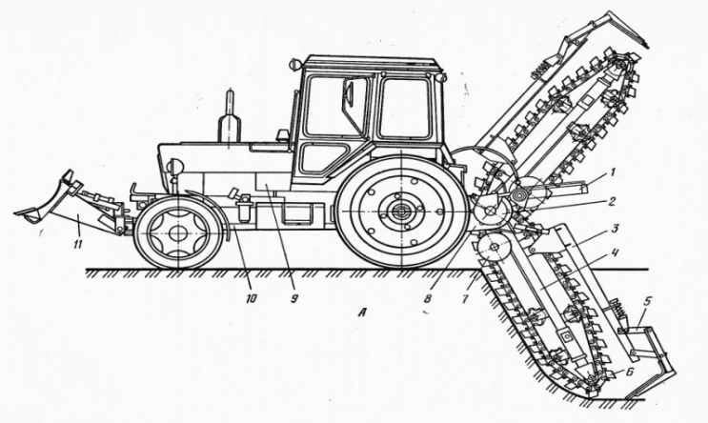

***4.1-nji surat.*** *Ekskawator ETS-165:*

1-iş organyny galdyryp düşürýän mehanizm; 2-aýlaýjy wal; 3-kömekçi iş enjamy; 4-iş organy; 5-arassalaýjy; 6-iş zynjyry; 7-şnek; 8-iş organlaryny hereketlendirýän reduktor; 9- ýöredişini haýallandyrýan enjam; 10-traktor; 11- buldozer.

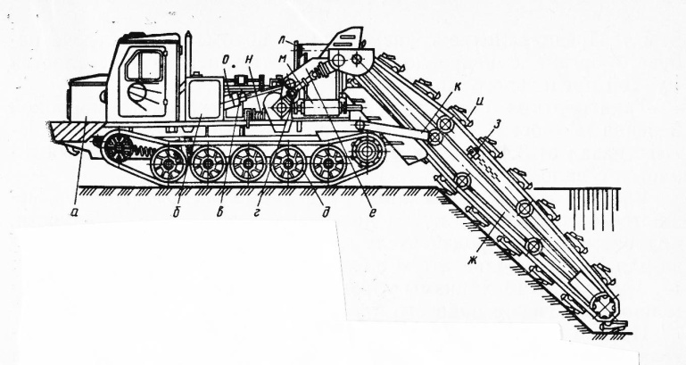

***4.2-nji surat.*** *Ekskawator ETS-252:*

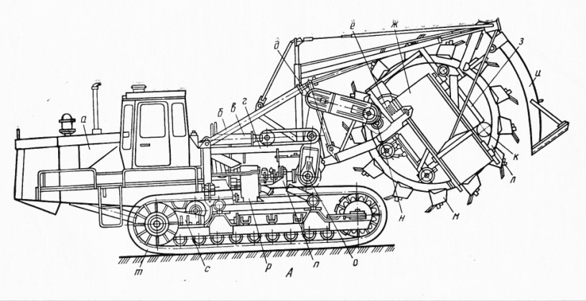

***4.3-nji surat.*** *Ekskawator ETR-204:*

### 4.2. Zynjyrly ekskawatorlar

Köp susakly zynjyrly ekskawator gazýan çukurynyň gyrasynda keseligine ýöreýär. Ol gazanda susak-1 bilen susup alýar, ol hem yzygider zynjyra berkidilendir. Susak rama-2 hereket edýär ony ýyldyz-3 hereketlendirýär. Susak çukuryň içinde aýlanmak bilen toprakdan dolýar we ýokaryk galdyrylyp kabul edilýän ternaw 4 - getiriji baraban bilen gelýär. Ol ýerde toprak bunkere guýulýar ýa-da aralykdaky konweýere geçirilýär. Ol ýerden äkidiji enjamlar bilen äkidilip dökülýär.

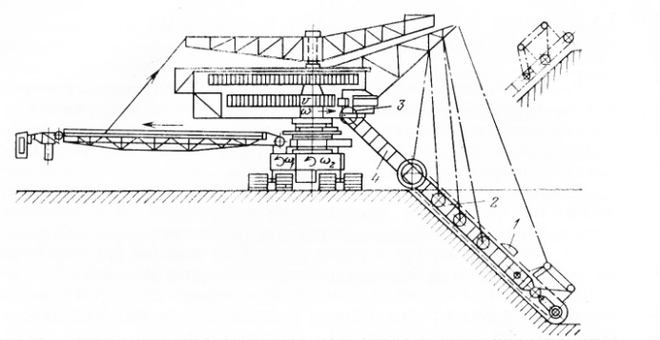

*4.4-nji surat.* *Zynjyrly ekskawator:*

Zynjyrly keseligine gazýan ekskawatorlar bellikleri boýunça aşakdakylara bölünýärler:

- iş enjamlaryň gurluşy zynjyryň ugryna susak berk berkidilen zynjyryň bir şahasyndan asylgydyr we kombinirlenen görnüşli bolýar.

- çukurdan çykaranda iş enjamlarynyň eltip berişi bir ýerde durup işlän ýerini gazyp bilýär ýa-da parallel gazyp bilýär.

- dökýän enjamynyň gurluşy - merkezde dökýän çelekli, yzygider äkidip dökýän, konusly lentaly äkidip dökýän we konusly oka meňzeş pilde.

- ýöredýän iş enjamllary-zynjyrly, relsde, relsli-zynjyrly

- ýöredýän iş enjamlary bilen – aýlanýan we aýlanmaýan keseligine gazýan zynjyrly köp susakly görnüşleri bolýar. ekskowatorlaryň aralyk we uly kuwwatlylary Germaniýada, Çehslowakiýada çykarylýar. Bu çykýan ekskawatorlaryň nazary öndürijiligi ýumşadylan topragy gazanda 300-den 14500 m3/sag.

Germaniýada çykýan köp susakly ekskawatorlaryň bellenilişi:

**Meselem:** ES-3150.26/29.6600. Zynjyrly ýarym aýlanýan relsde ýöreýän ekskawatoryň susagynyň göwrümi 3150 litr. Beýikligi 26m. Gazýan çuňlugy 29metr. Ýumşak topragy gazanda Nazary öndürijiligi 6600m3/sagatda.

#### 4.3.Süpüriji susakly ekskawatorlar

Süpürip äkidýän ekskawatorlar: kömür alýan senagatda döwülegen we ýumşak topraklary gazmak üçin ulanylýar. Ýer işlerinde ulanylanda bu maşyn ýokarda durup işleýär. Onuň iş enjamlary: süpürip äkidýän zynjyrly halka, süpürip urujy ştangalar ony taýynlaýan ölçegleriniň çägi az, aralyk öndürijiliklidirler. Süpüriji susakly ekskawatorlar topragy kesende süpüriji zynjyrly halkanyň dişi bilen kesýär, ondan soň ony susup alyp zynjyrly äkidiji bilen ýükleýji rotor tigire geçirýär. Süpürip äkidiji urujy ştanga käbir topraklary çukurdan çykaranda süpürip äkidiji uryjy ştanganyň üstünden amala aşyrylýar, ýa-da şnekli uzyn okyň daşynda aýlanýar. Ol okuň podşipnigine berkidilendir. Gaçýan toprak äkidiji zynjyrly halkadan çykýar ýa-da rotor we konweýeriň piline düşýär. Maşyny ýörediji mehanizmler: zynjyrly we relsde ýöreýänlere bölünýär.

**4.4. Rotorly ekskawator.**

Rotorly ekskawator özi ýöreýän maşyn bolup, yzygider işleýän susgujy bilen topragy susup alýar, ol rotorly tigire birikdirilendir, bir wagtda özleşdirmek üçin we ýazylyp alynýan peýdaly magdanlaryň üstündäki gerekmejek jynslary aýyrmak işleri ýa-da gazylyp alynýan magdanlary almak üçin ulanylýar.

Rotorly ekskawatorlar aşakdaky esasy böleklerden durýar. Rotor-1 geçiriji bilen, ok-2 rotorly konweýer bilen, dolandyrmak üçin kabina-3, sazlaýjy-4, okuň pili-5, konweýer bilen aýlanýan platforma –6 ekskawatoryň aýlaýjy geçirijileri bilen, aýlaýjy daýanç enjamy-7, ýörediji enjamlary-8. Esasy iş enjamynyň hereketi, rotoryň aýlanyp işlemegi dik tekizlikde, okuň rotor bilen gorizontal tekizlikde aýlanmalydyr.

Rotorly ekskawatorlar açyk ýerlerde işlemek üçin öz arasynda bölünýärler:

- öz arasynda durşy we çukury gazanda (öz duran ýerinden çuň gazýar, rotoryň diametrinden ½ uly däl) ýokardan we aşakdan gazýanlara.

- ulanylyşy boýunça: gazylyp alynýan peýdaly magdanlaryň üstündäki gerekmejek jynslary aýyrmak işleri.

- maksimal nazary öndürijiligi – pes (630m3/sag. çenli), aralyk (2500m3/sag.), uly (5000m3/sag çenli), kuwwatly (10000 m3/sag), ýokary kuwwatly (10000m3/sagatdan ýokary).

- iş organlarynyň çukura berilişi boýunça öňe süýşýän we öňe süýşmeýänlere bölünýär.

- ýörediji mehanizmi boýunça - zynjyrly, ädimläp - relsde ýöreýän, rels-zynjyrly we relisiň üstünde ýöreýänlere bölünýär.

- gazanda düşýän garşylygyň ululygy- aralyk (0,7 MPa çenli), ýokary (1,4 MPa- çenli) we beýik (2,1 MPa çenli) Rotorly ekskowatorlaryň görnüşleri: ER-karýerlerde ulanylýan rotorly (bäş baza modeli bar). Gazylyp alynýan peýdaly magdanlaryň üstündäki gerekmejek jynslary aýyrmak işleri üçin, öndürijiligi Qt deňdir 630, 1250, 2500, 5000 we 10000 m3/sag. Gazanda hasaplanan garşylyk 0,7 Mpa-dan az däl.

ERP-ER-modifikasiýasy, gazanda ýokary garşylykly (1,4 MPa az däl), öndürijiligi, ulanylyşy we iş şertleri baza maşynynyňky bilen gabat gelýär.

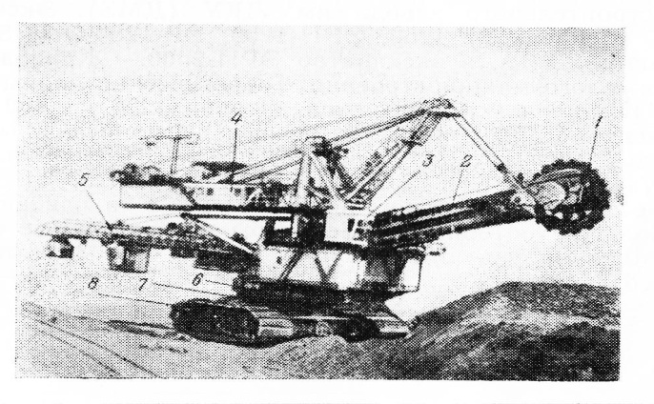

***4.5-nji surat.*** *Rotorlyekskawator*

**4.5.Köp susakly ekskawatoryň öndürijiligini hasaplamak.**

Yzygider işleýän ekskawatoryň öndürijiliginiň hasaplanylyşy. Oňadüşýän material yzygider äkidilýär.

**Π0=3600·q·n , m3/sag**

Bu ýerde q-susagyň göwrümi ýa-da bir iş siklinde öndürilýän önüm, m3

n-susagyny bir minutda düşürýän sany;

n=υ/ℓ

bu ýerde: υ-tizligi (m/s) , ℓ-susagyň ädimi ,(m);

Köp susakly zynjyrly ekskawator üçin h=0,33…0,66 sek-1, rotorly ekskawatorlar üçin bolsa 2,7….2,9 sek-1

Tehniki öndürijiligi hasaplananda yzygider işlemegi, iş organlarynyň hakyky tizligi hasaba alynýar, susagynyň dolmagy, gazýan çukurynyň häsiýetnamasy, topragyň hasaplanýan şerti, topragyň doly göwrümi aňladylýar:

**ΠT=Πo·KH·KS/KP**

Bu ýerde, KH- susagyň dolmak koeffisienti.

KP- topragyň ýumşaklyk koeffisienti, KS- sikliň dowamlylyk koeffisienti.

Ulanyş öndürijiligi. Hakyky iş şertini ýerine ýetirmek üçin hasaplanýar: duranyny we arakesme wagtlaryny hasaba almaly ýagny, (ýag guýlanda, ýaglananda, mehanizmleri ýaglananda, iş organlary arassalananda, iş organlary sazlananda, köne ýerden täze ýere geçirilende, taýynlamak üçin sarp edilýän wagty, iş wagtynyň ýoklugyny) – onda maşyn hakyky bir iş wagty bilen hasaplanýar. (sagatda, smenada, bir-gije gündizde, aýda, kwartalda, ýylda). Onda ulanyş (ekspluatasion) öndürijilik şeýle hasaplanýar:

**Πe=ΠT·Kb·Ku= Πo·KH·KS ·Ku/KP**

Bu ýerde, Kb-maşyn ulanylandaky koeffisient.

Yzygider maşynlar üçin Kb=0.85….0,9;

Ku-maşynyň tehniki ýagdaýyny hasaba alýan koeffisient;

Bir ýyldaky öndürijiligi:

**Πý=ΠT·i·n·Kb/**

Bu ýerde, i- bir ýyldaky iş smeniniň sany i=200-300 smen,

n- smenadaky iş sagadynyň sany,

Kb/- bir ýylda maşyn wagtynyň ulanylan sany, palageý koeffisienti;

Süpüriji susakly ekskawatorlar üçin äkidilýän toprak prizma görnüşli towlanýar, onuň nazary öndürijiliginiň hasaplanylyşy (m3/sag):

**Πo=3600bç ·hç·υS·ε**

Bu ýerde, bç-süpürip äkidijiniň ini (m), hç-süpürip äkidijiniň beýikligi,

υS-süpürip äkidiji zynjyrly halkanyň tizligi (m/sek),

υS=1,5…. 2,5 m/sek.;

ε - süpürip äkidijiniň arasyndaky boşluk giňişligi toprak bilen doldurylanda onuň derejesini hasaba alýan koeffisient (m3/sag). Tehniki öndürijiligi (m3/sag) şu aňlatma bilen hasaplanýar:

**ΠT=3600bt ·ht·υp= ΠoΔKp-1**

Bu ýerde, bT-tranşeýiň ini (m),

hT-tranşeýiň çuňlugy (m),

υp-tranşeý gazanda hereket edýän tizligi (m/sek),

Δ-toprak silkinip dökülendäki hasaba alynýan koeffisient;

**Barlag soraglary**

1. Köp susakly ekskawatorlaryň nähili görnüşleri bar?

2. Zynjyrly ekskawatorlaryň işleýşini düşündir?

3. Süpüriji susakly ekskawatoryň işleýşini düşündir?

4. Rotorly ekskawatoryň işleýiş düzgünini düşündir?

5. Köp susakly ekskawatoryň öndürijiligini nähili kesgitlemeli?